EJECUTAR TREEDUDE.EXE

Contenido

DERECHOS DE USO 1

REQUISITOS 2

Abriendo el proyecto 2

# DERECHOS DE USO

Que sepa usted que por el simple hecho de hacer uso del software de treedude.exe para html, css y js se dará por hecho que acepta el contrato de uso

Lorem ipsum dolor sit amet, consectetuer adipiscing elit. Maecenas porttitor congue massa. Fusce posuere, magna sed pulvinar ultricies, purus lectus malesuada libero, sit amet commodo magna eros quis urna. Nunc viverra imperdiet enim. Fusce est. Vivamus a tellus. Pellentesque habitant morbi tristique senectus et netus et malesuada fames ac turpis egestas. Proin pharetra nonummy pede.

Mauris et orci. Aenean nec lorem. In porttitor. Donec laoreet nonummy augue. Suspendisse dui purus, scelerisque at, vulputate vitae, pretium mattis, nunc. Mauris eget neque at sem venenatis eleifend. Ut nonummy. Fusce aliquet pede non pede.

Suspendisse dapibus lorem pellentesque magna. Integer nulla. Donec blandit feugiat ligula. Donec hendrerit, felis et imperdiet euismod, purus ipsum pretium metus, in lacinia nulla nisl eget sapien. Donec ut est in lectus consequat consequat. Etiam eget dui. Aliquam erat volutpat. Sed at lorem in nunc porta tristique.

Proin nec augue. Quisque aliquam tempor magna. Pellentesque habitant morbi tristique senectus et netus et malesuada fames ac turpis egestas. Nunc ac magna. Maecenas odio dolor, vulputate vel, auctor ac, accumsan id, felis. Pellentesque cursus sagittis felis. Pellentesque porttitor, velit lacinia egestas auctor, diam eros tempus arcu, nec vulputate augue magna vel risus. Cras non magna vel ante adipiscing rhoncus.

Vivamus a mi. Morbi neque. Aliquam erat volutpat. Integer ultrices lobortis eros. Pellentesque habitant morbi tristique senectus et netus et malesuada fames ac turpis egestas. Proin semper, ante vitae sollicitudin posuere, metus quam iaculis nibh, vitae scelerisque nunc massa eget pede. Sed velit urna, interdum vel, ultricies vel, faucibus at, quam. Donec elit est, consectetuer eget, consequat quis, tempus quis, wisi.

In in nunc. Class aptent taciti sociosqu ad litora torquent per conubia nostra, per inceptos hymenaeos. Donec ullamcorper fringilla eros. Fusce in sapien eu purus dapibus commodo. Cum sociis natoque penatibus et magnis dis parturient montes, nascetur ridiculus mus. Cras faucibus condimentum odio. Sed ac ligula. Aliquam at eros.

Por la presente del contrato usted acepta entregar voluntariamente su alma inmortal al gran Sinoniso, véase yo. Si te has pispado de esta parte y no quieres otorgarme tu alma (tacaño), proceda a escribir h:o(nk en el chat general

# REQUISITOS

* Un ordenador o dispositivo con capacidad de instalar programas
* [Visual Studio Code](https://code.visualstudio.com/)
* El código fuente
* Google Chrome {Se intentó hacer para todos los navegadores… No se pudo para esta entrega :( }

# Abriendo el proyecto

Usted deberá hacer click derecho sobre el directorio proyecto y luego pinchar en abrir con Abrir con Code

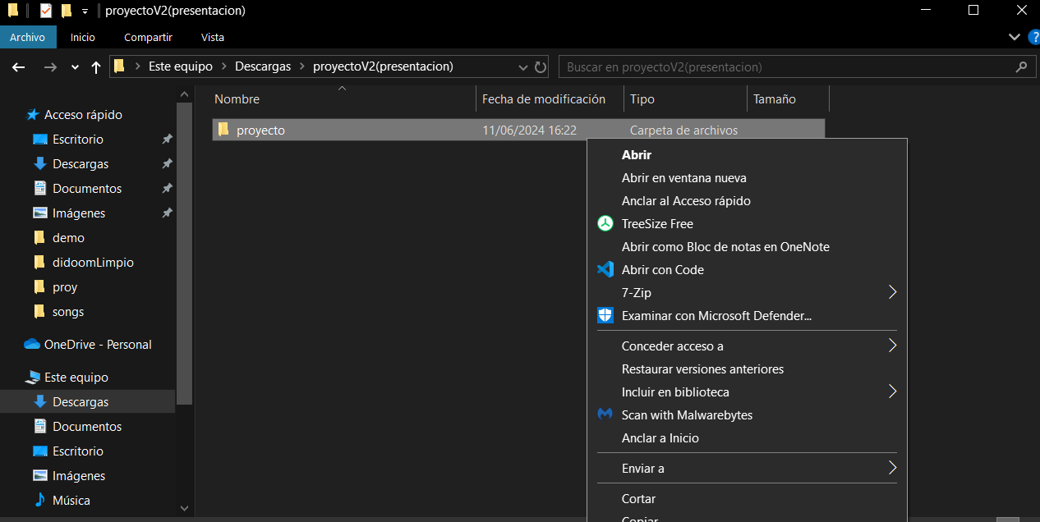

Otra opción es desde el visual studio code

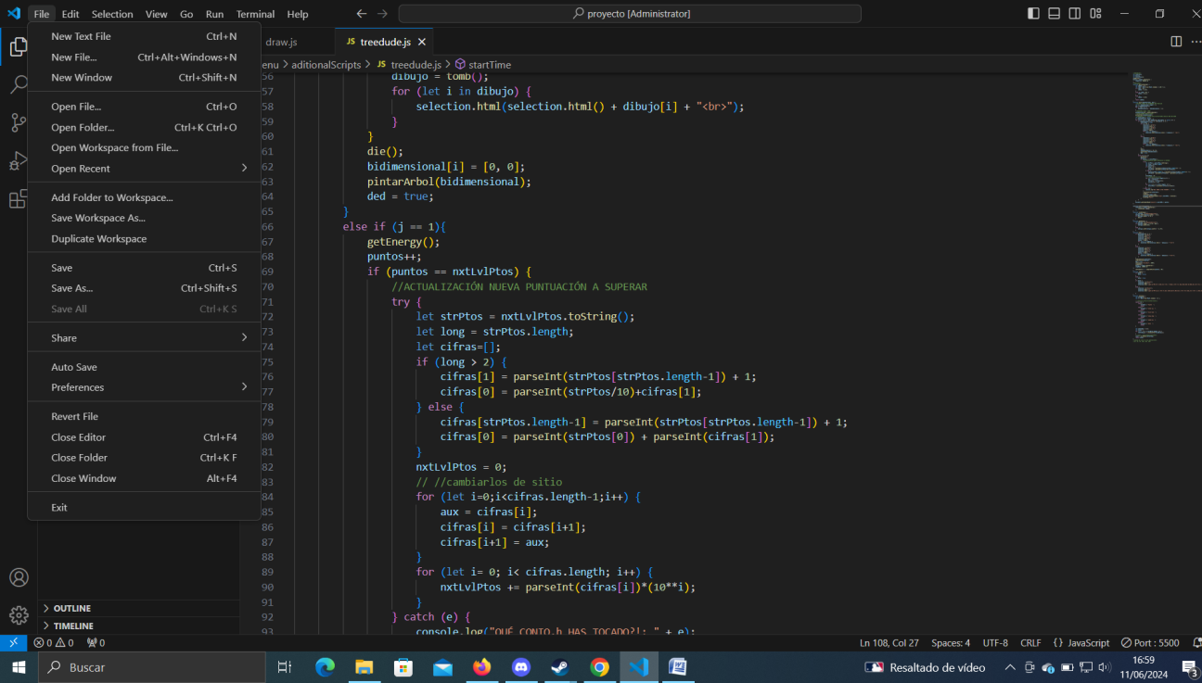

Darle a Open Folder y desde ahí abrir la susodicha carpeta de proyecto (aseguraros de abir la correcta (tiene el html principal, un css y un js)

Una vez que ya contéis con la carpeta abierta en el editor de código será ncesario buscar la extensión de live Server

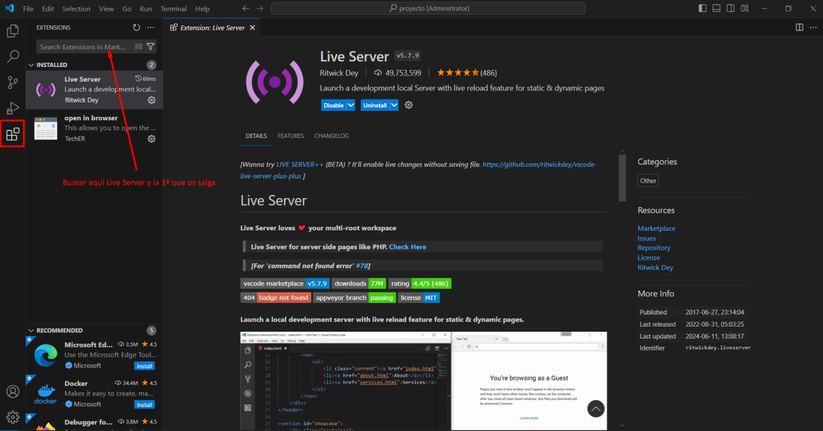

Una vez instalada la extensión deberéis de darle a Go Live

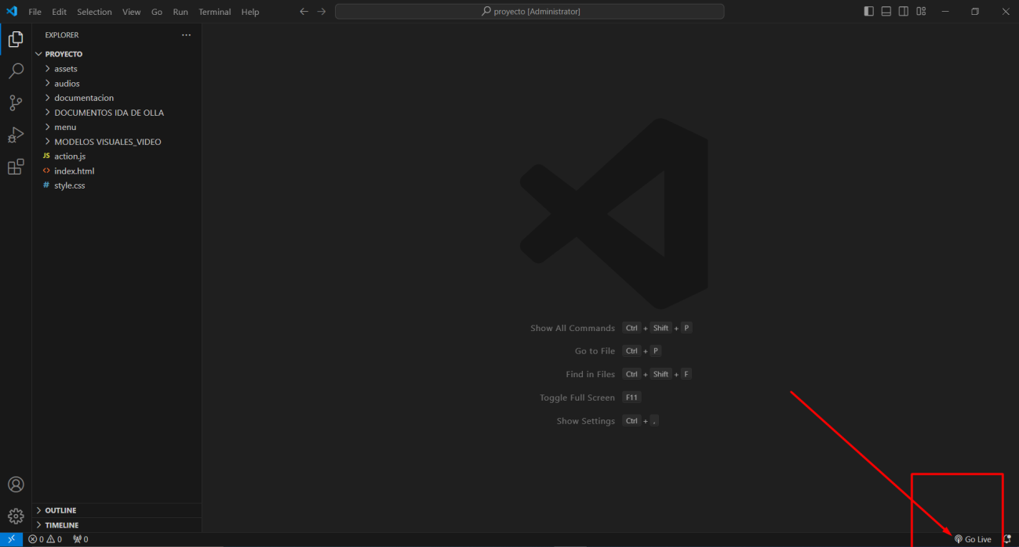

Y os abrirá todo el percal en vuestro navegador por defecto

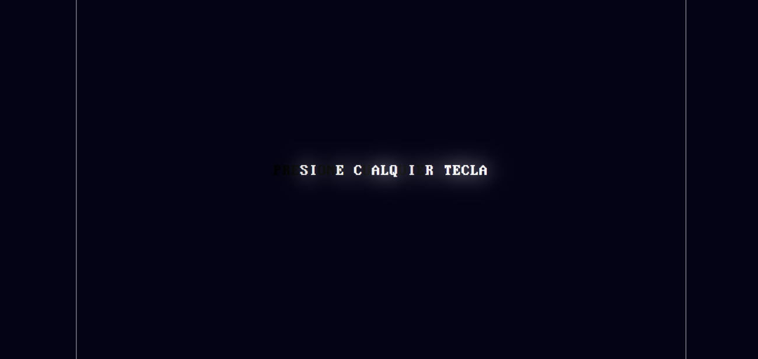

Si no es chrome, simplemente copiar la URL del navegador y la pegáis en chrome.

Sabréis que todo habrá salido correcto si la web reproduce sonido en la 2ª ventana al moveros por las diferentes opciones.

Cualquier duda o incidencia podéis hacerla en el servidor.

Manual realizado por la compañía

Neutral Face.INC 😐